Aanspreek protocol:
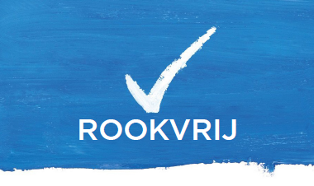
- Mag ik u iets vragen?

- Bent u er van op de hoogte dat dit sportpark een rookvrije zone is?

- Op dit sportpark hebben we afgesproken dat we tijdens de activiteiten voor de jeugd het roken niet toestaan

- Mag ik je vragen uw sigaret te doven of naar een plek te gaan waar het roken wel is toegestaan?

- Dank je wel voor je medewerking

